**Die verrückte Sightseeingtour**

**Metrik-Analyse**

**Version 1.1**

Revision History

|  |  |  |  |
| --- | --- | --- | --- |
| **Date** | **Version** | **Description** | **Author** |
| 6/18/2013 | 1.1 | 2 Metriken analysiert | Janina Schilling, Christiane Helmchen, Yvonne Meininger |

Table of Contents

Revision History 2

Table of Contents 3

Metrik-Analyse 4

1. Screenshots von der Analyse mit Sonar 4

2. Erläuterungen der Metriken 5

3. Analyse von einzelnen Metriken 5

3.1 Cyclomatic Complexity mit Sonar 5

3.2 Depth of Inheritance Tree mit Metrics-Tool für Eclipse (DIT) 6

Metrik-Analyse

# Screenshots von der Analyse mit Sonar

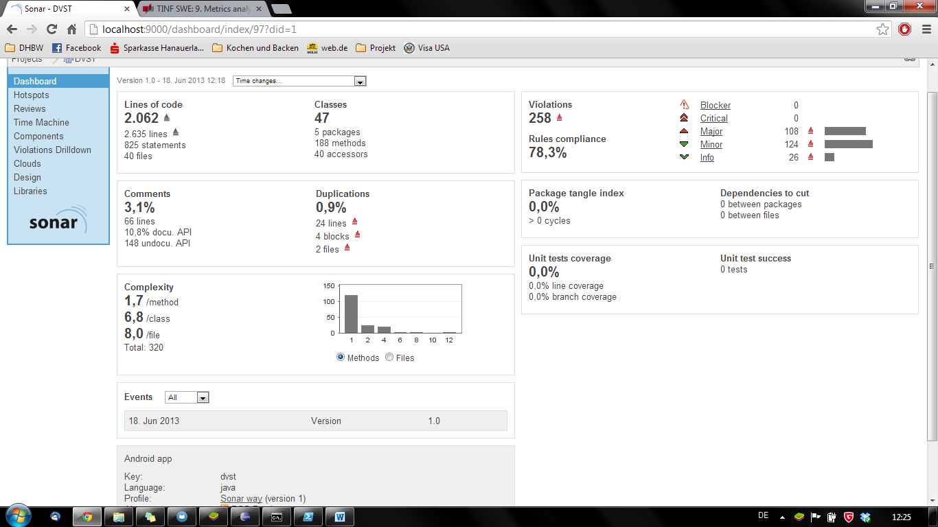

Abbildung : Dashboard

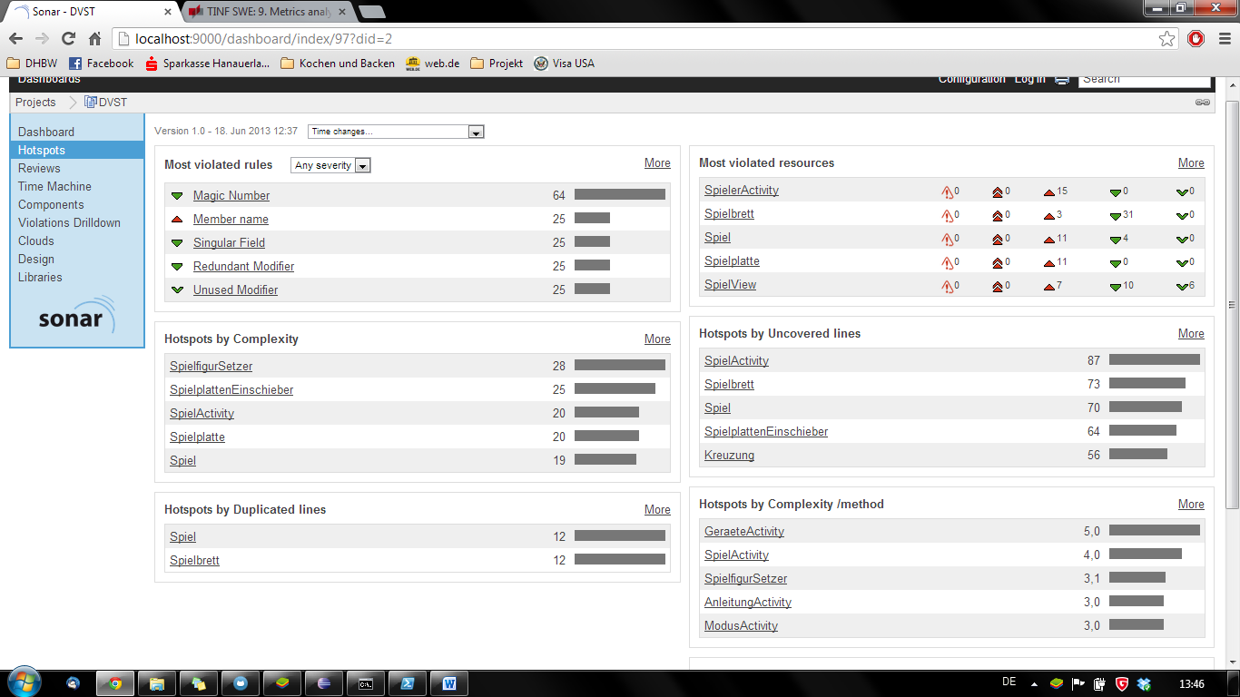

Abbildung : Hotspots

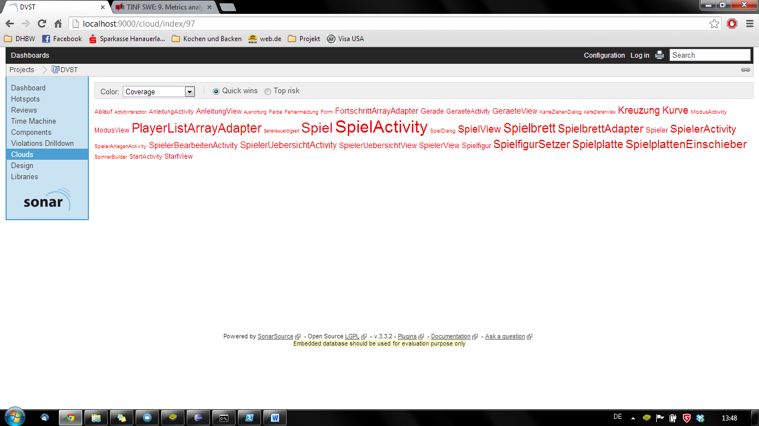

Abbildung 3: Word-Cloud zeigt alle Klassen (je größer desto öfter referenziert)

# Erläuterungen der Metriken

Englische Erläuterungen zu den von Sonar gemessenen Metriken zu finden unter <http://docs.codehaus.org/display/SONAR/Metric+definitions>

# Analyse von einzelnen Metriken

## Cyclomatic Complexity mit Sonar

**Erläuterung:**

Anzahl der verschiedenen Wege durch eine Methode

Je größer die Anzahl, desto unübersichtlicher sind die verschiedenen Endzustände und es ist schwer ersichtlich, welche Fälle abgedeckt werden.

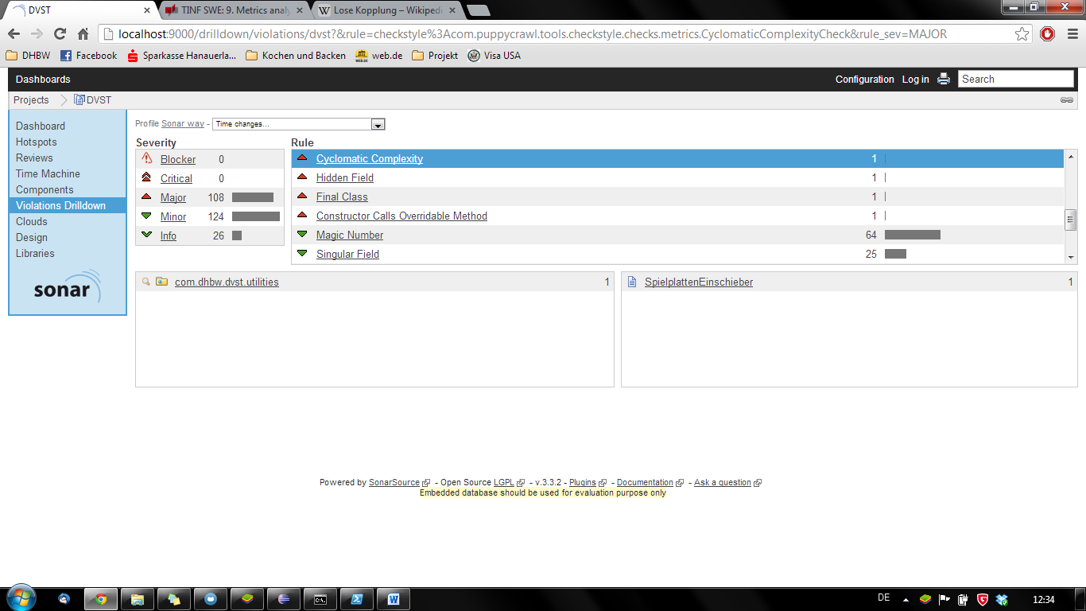

Abbildung 4: Klassen, welche mindestens eine Methode mit einer hohen Cyclomatic Complexity enthält

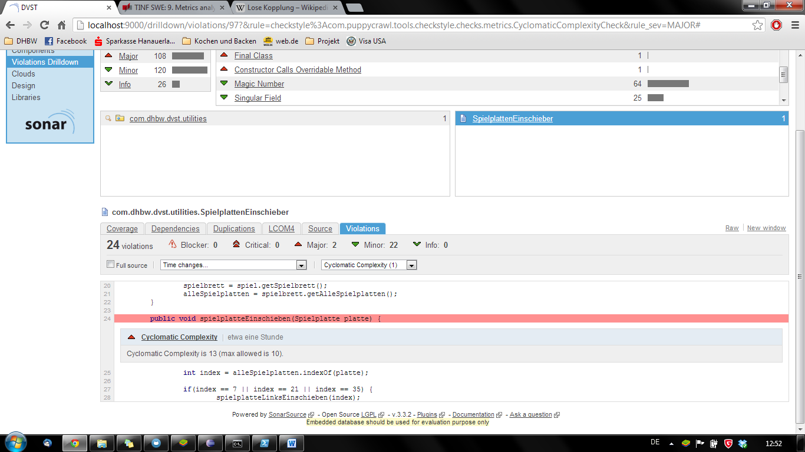

Abbildung 5: Klasse SpielplattenEinschieber mit der relevanten Methode

**Interpretation:**

* Problem: mehrere IF-Anweisungen mit jeweils mehreren mit OR verknüpften Bedingungen

**Idee zur Verbesserung:**

* innerhalb der IF-Bedingung eine Methode aufrufen, die die verschiedenen Optionen ermittelt und einen Boolean zurückliefert

## Depth of Inheritance Tree mit Metrics-Tool für Eclipse (DIT)

**Erläuterung:**

Maximale Pfadlänge von der Wurzel bis zur betrachteten Klasse (Vererbungstiefe)

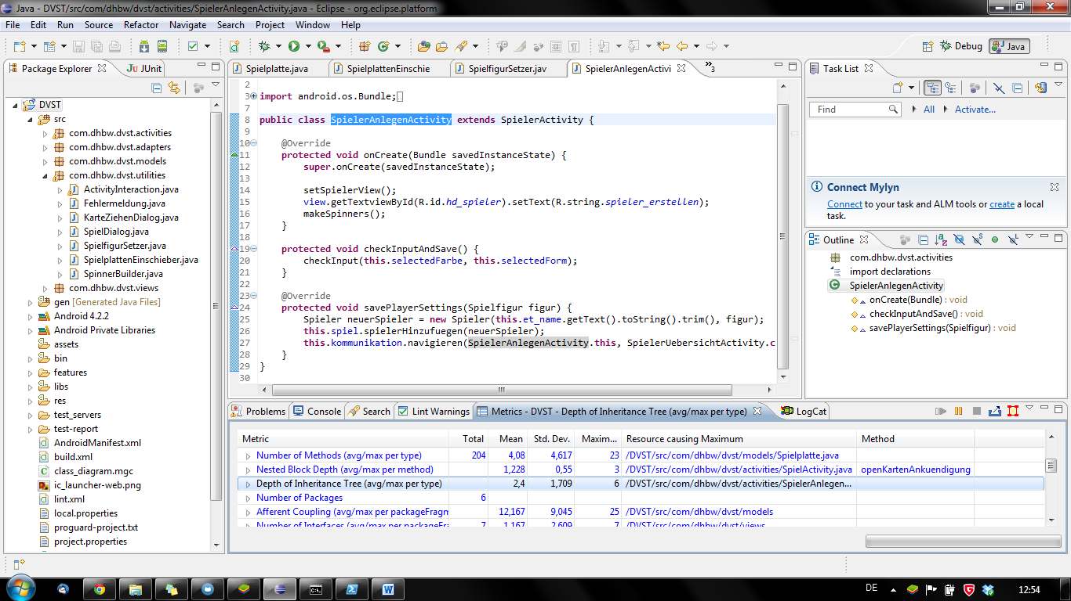

Abbildung

|  |  |  |  |
| --- | --- | --- | --- |
| Mittel | Standardabweichung | Maximum | Klasse mit höchstem DIT |
| 2,4 | 1,709 | 6 | SpielerAnlegenActivity |

**Interpretation:**

* recht hohe Pfadlänge durch weitere Vererbung der von Android zur Verfügung gestellten Klassen
  + wir haben selbst nur eine Vererbungsstufe eingebaut (SpielerAnlegenActivity erbt von SpielerActivity)
  + aber SpielerActivity muss von der Android-Klasse Activity erben
  + alle Oberklassen von Activity stellt Android automatisch

**Idee zur Verbesserung:**

* Activity muss verwendet werden, somit kaum Verbesserung möglich
* zusätzlich eingebaute Vererbungsstufe ist hilfreich zur Vermeidung von Coderedundanz, da die SpielerBearbeitenActivity ähnliche Funktionen hat (Problem: starke Abhängigkeit von der Android Activity)